新桥街道中心幼儿园小三班幼儿生活状况记录表

观察时间：6.16

观察对象：小三班幼儿

观察者：朱老师、张老师

观察目标：了解目标幼儿在园的情况。

观察内容：观察目标幼儿来园、午餐、午睡、游戏等情况。

|  |  |  |  |  |  |
| --- | --- | --- | --- | --- | --- |
| 学号 | 姓名 | 签到 | 午餐 | 午睡情况 | 备注 |
| 1 | **巢熠阳** | ○ | √ | 未在园午睡 |  |
| 2 | **王钧逸** | √ | ○ | √ | 未带口罩来园；11:20前吃完午餐； |
| 3 | **陈雨航** | √ | √ | √ |  |
| 4 | **孙贝牙** | √ | ○ | √ | 未带口罩来园；11:20前吃完午餐； |
| 5 | **陈盼** | √ | √ | √ | 未带口罩来园； |
| 6 | **李宇涵** | √ | √ | √ |  |
| 7 | **穆永泽** | √ | √ | √ | 未带口罩来园； |
| 8 | **陆宇轩** | √ | √ | √ |  |
| 9 | **张睿宸** | 未来园 | 未来园 | 未来园 | 未来园 |
| 10 | **高文浩** | 未来园 | 未来园 | 未来园 | 未来园 |
| 11 | **郁明泽** | ○ | √ | √ |  |
| 12 | **万灵杰** | 未来园 | 未来园 | 未来园 | 未来园 |
| 13 | **袁明楷** | √ | √ | √ |  |
| 14 | **张砚钧** | 未来园 | 未来园 | 未来园 | 未来园 |
| 15 | **蒋绍文** | 未来园 | 未来园 | 未来园 | 未来园 |
| 16 | **赵天羽** | 未来园 | 未来园 | 未来园 | 未来园 |
| 17 | **唐锦轩** | √ | √ | √ | 未带口罩来园； |
| 18 | **何书泽** | ○ | ○ | √ | 未带口罩来园；11:20前吃完午餐； |
| 19 | **杨景言** | 未来园 | 未来园 | 未来园 | 未来园 |
| 20 | **欧阳悦** | √ | √ | √ |  |
| 21 | **陆忻妍** | √ | √ | √ |  |
| 22 | **黄钰洁** | √ | √ | √ |  |
| 23 | **蔡晗熙** | 未来园 | 未来园 | 未来园 | 未来园 |
| 24 | **韩文雅** | √ | √ | √ | 未带口罩来园； |
| 25 | **陈悦** | 未来园 | 未来园 | 未来园 | 未来园 |
| 26 | **丁妤暄** | ○ | √ | √ |  |
| 27 | **贾清晨** | √ | √ | √ |  |
| 28 | **朱明曦** | √ | √ | √ |  |
| 29 | **钱宣妤** | 未来园 | 未来园 | 未来园 | 未来园 |
| 30 | **叶歆雅** | ○ | √ | √ | 未带口罩来园； |
| 31 | **郑雅姝** | √ | ○ | √ | 11:20前吃完午餐； |
| 32 | **朱姝妍** | ○ | √ | √ | 未带口罩来园； |
| 33 | **杨芷若** | ○ | √ | √ | 未带口罩来园； |
| 34 | **任伊桐** | ○ | ○ | √ | 未带口罩来园；11:20前吃完午餐； |

备注：（主动签到√ 提醒签到○ 午餐：11:20前吃完吃完午餐√ 11:30前吃完午餐○ 午睡：12：30前√ 12：30后○）

**评价与分析：**

来园人数24人，10位幼儿请假。

**入园情绪及喝牛奶：**

今天，孩子们都能够拿好自己的东西进入幼儿园，棒棒哒。王钧逸、陈雨航、孙贝牙、陈盼、李宇涵、郁明泽、袁明楷、唐锦轩、陆忻妍、欧阳悦、黄钰洁、丁妤暄、杨芷若、在8:15前来园；巢熠阳、穆永泽、陆宇轩、何书泽、韩文雅、贾清晨、朱明曦、叶歆雅、郑雅姝、朱姝妍、任伊桐在8:15后来园。

进入教室后，巢熠阳、王钧逸、陈雨航、孙贝牙、陈盼、穆永泽、郁明泽、袁明楷、唐锦轩、陆忻妍、欧阳悦、黄钰洁、韩文雅、丁妤暄、贾清晨、朱明曦、叶歆雅、郑雅姝、朱姝妍、杨芷若、任伊桐能够主动绕水壶。

王钧逸、陈雨航、孙贝牙、陈盼、李宇涵、穆永泽、陆宇轩、袁明楷、唐锦轩、陆忻妍、欧阳悦、黄钰洁、韩文雅、贾清晨、朱明曦、郑雅姝、能够主动签到。

巢熠阳、陈雨航、李宇涵、陆宇轩、郁明泽、袁明楷、陆忻妍、欧阳悦、黄钰洁、丁妤暄、贾清晨、朱明曦、郑雅姝能够带好口罩入园为你们点赞。

巢熠阳、陈雨航、孙贝牙、陈盼、李宇涵、穆永泽、陆宇轩、郁明泽、袁明楷、唐锦轩、陆忻妍、欧阳悦、黄钰洁、韩文雅、丁妤暄、贾清晨、朱明曦、叶歆雅、郑雅姝、朱姝妍、杨芷若能够自己倒牛奶。

巢熠阳、陈雨航、孙贝牙、陈盼、李宇涵、陆宇轩、郁明泽、袁明楷、何书泽、陆忻妍、欧阳悦、黄钰洁、丁妤暄、贾清晨、叶歆雅、郑雅姝、朱姝妍、杨芷若、任伊桐能够喝过牛奶后主动打卡；

巢熠阳、王钧逸、陈雨航、孙贝牙、陈盼、李宇涵、穆永泽、陆宇轩、郁明泽、袁明楷、唐锦轩、何书泽、陆忻妍、欧阳悦、黄钰洁、韩文雅、丁妤暄、贾清晨、朱明曦、叶歆雅、郑雅姝、朱姝妍、杨芷若、任伊桐在喝过牛奶后能主动漱口、擦嘴巴。

**集体活动：**

今天，我们开展了音乐欣赏活动《捉泥鳅》，捉泥鳅是一首富有浓郁田园风味的及生活情绪的台湾校园歌曲，是对于雨后孩子们急切想要去捉泥鳅的急切心情的描写，展示了一幅动人的田园景象。有几个简单的乐句组成，是自然小调式。单数小节的节奏基本相同，双数略有变化，变化中层层递进，歌词简单、节奏明快、曲调优美、丰富，适合小班下学期的孩子欣赏。在活动中，巢熠阳、王钧逸、陈雨航、孙贝牙、陈盼、李宇涵、穆永泽、陆宇轩、郁明泽、袁明楷、唐锦轩、何书泽、陆忻妍、欧阳悦、黄钰洁、韩文雅、丁妤暄、贾清晨、朱明曦、叶歆雅、郑雅姝、朱姝妍、杨芷若、任伊桐能孩子能够感受捉泥鳅的有趣，并在尝试理解歌曲内容的过程中，跟随乐曲律动起来

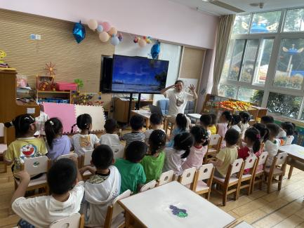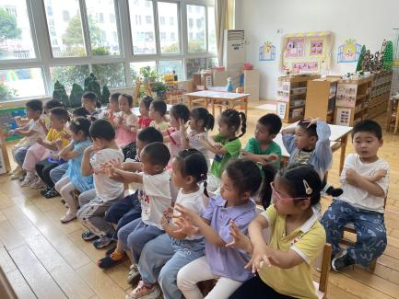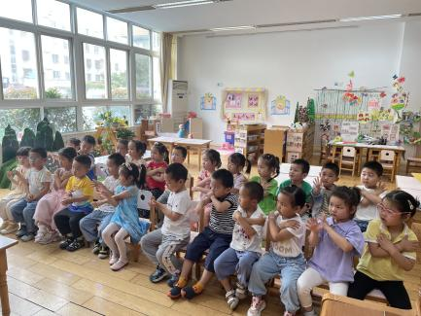

**午餐情况：**

今天，我们吃的是三色虾仁、苋菜炒豆瓣、小米饭、番茄土豆汤；在今天的午餐过程中，巢熠阳、陈雨航、陈盼、李宇涵、穆永泽、陆宇轩、郁明泽、袁明楷、唐锦轩、陆忻妍、欧阳悦、黄钰洁、韩文雅、丁妤暄、贾清晨、朱明曦、叶歆雅、朱姝妍、杨芷若能在11:20前将碗中的饭菜全部吃完。王钧逸、郑雅姝、孙贝牙、何书泽、任伊桐能在11:03前吃完午餐；

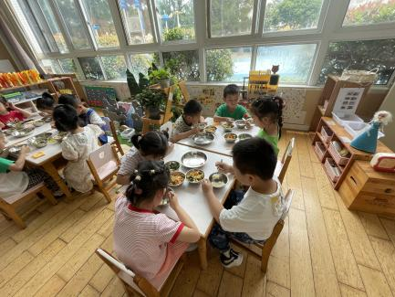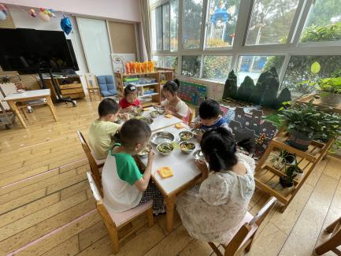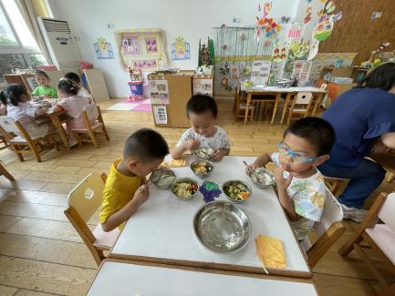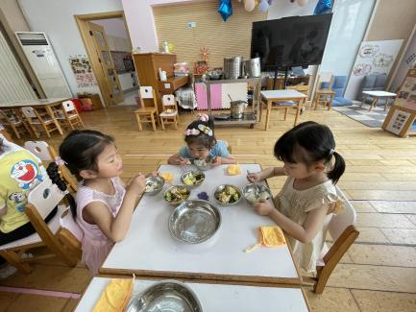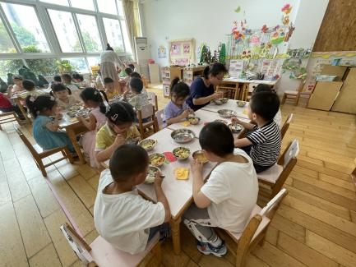

**午睡情况：**

在今天午睡过程中，巢熠阳、王钧逸、陈雨航、孙贝牙、陈盼、李宇涵、穆永泽、陆宇轩、郁明泽、袁明楷、唐锦轩、何书泽、陆忻妍、欧阳悦、黄钰洁、韩文雅、丁妤暄、贾清晨、朱明曦、叶歆雅、郑雅姝、朱姝妍、杨芷若、任伊桐能够在12:30 前便能够自主进入睡眠，为你们点赞！

**户外游戏情况：**

在喝过牛奶之后，我们便开展了户外游戏活动，今天我们玩的是美人鱼滑滑梯的游戏，孩子们听到开始游戏的口令便开始玩起了游戏。

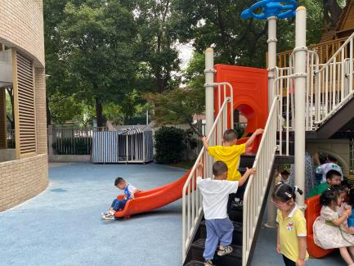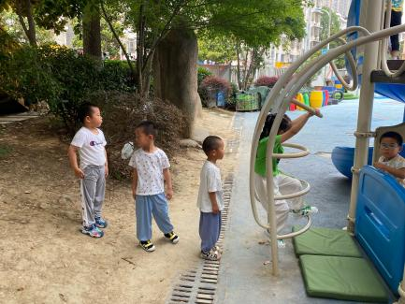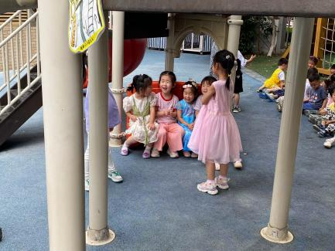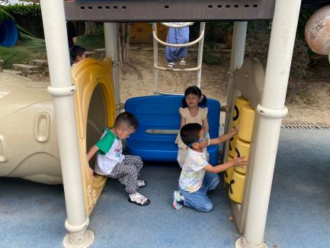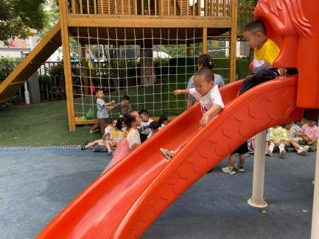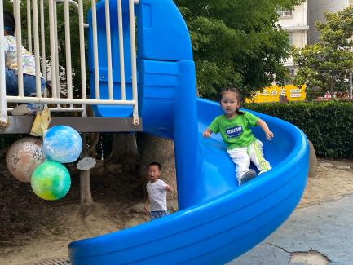

**老师的话：**

1. 近期发现有部分孩子的指甲比较长，请大家回家后检查一下孩子的指甲，并及时进行修剪。
2. 快乐家园还未带来的请尽快带来幼儿园哦！